РУКОВОДСТВО ПО ЭКСПЛУАТАЦИИ

СТАНОК ДЛЯ ПРОКАТКИ ФАЛЬЦЕВЫХ ШВОВ ТИПА ПИТТСБУРГ

МОДЕЛИ LC; LB; LA

Тип станка________________

Серийный номер станка ____________

СОДЕРЖАНИЕ

1. Вводная часть / меры безопасности Р2

2. Схема станка Р3

3. Модель и технические данные Р4

4. Приемочная инспекция пользователя Р5

5. Конструкция и принцип работы Р6

6. Стандартные швы Р7

7. Конструкция и план Р8

8. Система привода Р11

9. Регулировка зазора / профиля Р12

10. Применение устройства для изгиба Р13

11. Система электрооборудования Р14

12. Техническое обслуживание Р15

13. Перечень деталей станка 1 Р16

14. перечень деталей станка 2 Р17

Сертификат качества

- Вводная часть / меры безопасности

Благодарим вас за приобретение станков. При регулярном техническом обслуживании и надлежащей эксплуатации станка вы будете обеспечены многолетним точным и экономичным производством.

УБЕДИТЕСЬ, ЧТО ВЕСЬ ПЕРСОНАЛ, ВЫПОЛНЯЮЩИЙ УСТАНОВКУ И/ИЛИ ЭКСПЛУАТАЦИЮ СТАНКА ПРОЧЕЛ И ПОНЯЛ ИНФОРМАЦИЮ, СОДЕРЖАЩУЮСЯ В НАСТОЯЩЕМ БУКЛЕТЕ.

Настоящее руководство по эксплуатации содержит информацию, которая поможет вам осуществить установку, эксплуатацию и техническое обслуживание станка для закатки фальцевых швов типа Питтсбург Мы рекомендуем, чтобы лица, имеющие отношение к использованию данного станка, были полностью информированы о следующих рабочих требованиях безопасности.

ВСЕГДА ПРИВЛЕКАЙТЕ КВАЛИФИЦИРОВАННОГО ЭЛЕКТРИКА ПРИ ОТКРЫТИИ РАСПРЕДЕЛИТЕЛЬНОГО ЩИТА.

ВСЕГДА УБЕДИТЕСЬ, ЧТО ЭЛЕКТРИЧЕСКИЕ СОЕДИНЕНИЯ ПРАВИЛЬНО СОЕДИНЕНЫ ДЛЯ ПРЕДУПРЕЖДЕНИЯ ПОВРЕЖДЕНИЯ ЭЛЕКТРОННЫХ УСТРОЙСТВ.

ВСЕГДА ИСПОЛЬЗУЙТЕ ЗАЩИТНУЮ ОДЕЖДУ ПРИ ЭКСПЛУАТАЦИИ СТАНКА.

ВСЕГДА ПОЛНОСТЬЮ ОЗНАКОМЬТЕСЬ С ФУНКЦИЯМИ СТАНКА ПЕРЕД УСТАНОВКОЙ ИЛИ ЭКСПЛУАТАЦИЕЙ.

ВСЕГДА ОТКЛЮЧАЙТЕ СТАНОК ОТ ИСТОЧНИКА ПИТАНИЯ ПЕРЕД ВЫПОЛНЕНИЕМ ЛЮБОЙ РАБОТЫ ПО ТЕХНИЧЕСКОМУ ОБСЛУЖИВАНИЮ.

ВСЕГДА ДЕРЖИТЕ ЧАСТИ ТЕЛА НА УДАЛЕНИИ ОТ ДВИЖУЩИХСЯ ДЕТАЛЕЙ.

ВСЕГДА ОБЕСПЕЧИВАЙТЕ ЭКСПЛУАТАЦИЮ СТАНКА СИЛАМИ КВАЛИФИЦИРОВАННОГО СПЕЦИАЛИСТА, ПОЛНОСТЬЮ ОЗНАКОМЛЕННОГО С ОПАСНЫМИ СТОРАНАМИ РАЬОТЫ НА СТАНКЕ.

НИКОГДА НЕ КЛАДИТЕ РУКИ МЕЖДУ РОЛИКАМИ ВО ВРЕМЯ ЭКСПЛУАТАЦИИ СТАНКА.

НИКОГДА НЕ УПРАВЛЯЙТЕ СТАНКОМ ПРИ ОТСУТСТВУЮЩИХ КРЫШКЕ И/ИЛИ ПАНЕЛЯХ.

НИКОГДА НЕ ЭКСПЛУАТИРУЙТЕ СТАНОК, ЕСЛИ ИМЕЮТСЯ СОМНЕНИЯ ОТНОСИТЕЛЬНО ЕГО ИЛИ ВАШЕЙ БЕЗОПАСНОСТИ.

ВНИМАНИЕ!

ЛЮБЫЕ МОДИФИКАЦИИ В ОТНОШЕНИИ СТАНКА БЕЗ СОГЛАСИЯ СНИМАЮТ ВСЕ ОБЯЗАТЕЛЬСТВА С ФИРМЫ И/ИЛИ ПОСТАВЩИКА.

- Схема станка

  - Модель LC12DR (R)

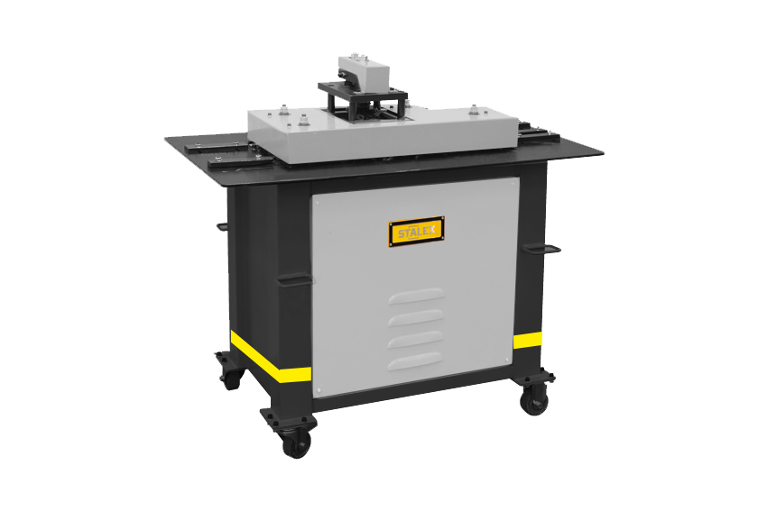

МОДЕЛЬ И ТЕХНИЧЕСКИЕ ДАННЫЕ

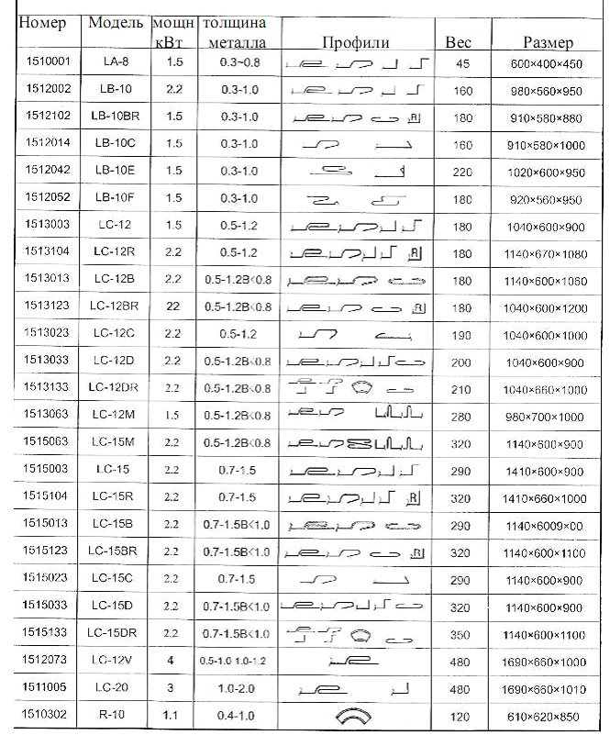

- Приемочная инспекция

  - Транспорт

а) При использовании стропов для подъема станка при любых условиях несущая способность стропов должна быть минимально в 1,5 раза превышать вес станка. (См. модель и технические данные относительно веса отдельных моделей). Рекомендуется использовать капроновые стропы.
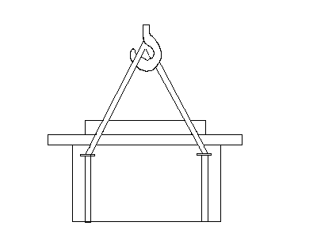
b) Убедитесь, что станок не опрокинется во время подъема.

с) Следуйте всем инструкциям по распаковке, указанным на контейнере или упаковочном ящике.

НЕСОБЛЮДЕНИЕ УКАЗАННЫХ ИНСТРУКЦИЙ МОЖЕТ ПРИВЕСТИ К ПОВРЕЖДЕНИЮ СТАНКА И/ИЛИ СЕРЬЕЗНЫМ ТРАВМАМ. ДАЖЕ К СМЕРТИ!

  - Инспекция пользователя

Станок должен тщательно инспектироваться непосредственно по получении на наличие отсутствующих деталей или транспортных повреждений.

Любая отсутствующая деталь и/или транспортное повреждение должно быть отдельно выявлено и закреплено как действительное подписью экспедитора. Эта информация крайне важна на случай правильного предъявления претензий.

Этот действительный подписанный акт служит отчетом для транспортной страховки.

5. Конструкция и принцип работы.

- Станки для закатки фальцевых швов типа Питтсбург являются станками, специально сконструированными для изготовления воздуховодов квадратного сечения. Станок LC – 12C позволяет получать кромку для сборки воздуховодов квадратного и круглого сечения при помощи «лежачего фальца».

- В зависимости от используемого материала эти станки способны гнуть материал толщиной от 0.3 – 2 мм.

Образцы профилей
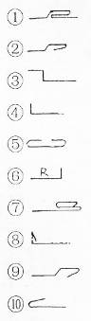
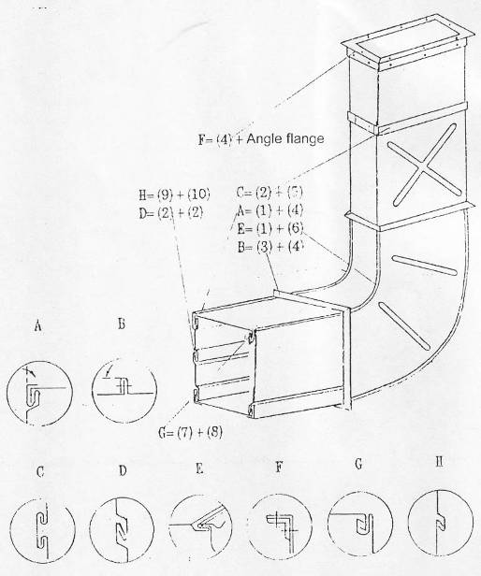

6. Стандартные швы

1) Угловой или Питтсбургский шов. 1 – угловой шов;
2 – одиночный стоячий шов.
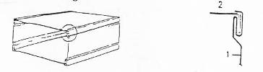
2) Одиночный и двойной стоячий шов. 1 – двойной стоячий шов;
2 – одиночный стоячий шов.
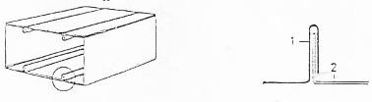
3) Продольный шов (двойной шов). Продольный шов.
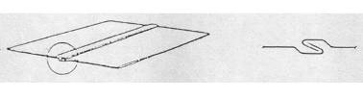
4) Защелочный замок. 1 – защелочный замок;
2 – вывернутый стоячий шов.
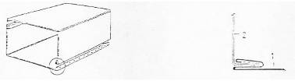
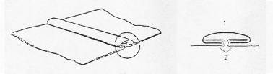
5) Соединительная рейка (закругленная). 1 – соединительная рейка (закругленная);
2 – замок с загнутыми назад кромками (изогнутый шов).

6) S-образная соединительная рейка. 1 – S-образная соединительная
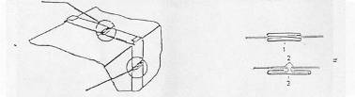
рейка;
2 – замок с загнутыми назад
кромками;
3 – соединительная рейка.

Соединительная рейка (плоская).

7. Конструкция станка

А) Станина и рабочий стол.

В) Система главного привода.

С) формовочные ролики.

D) Устройство для изгиба.

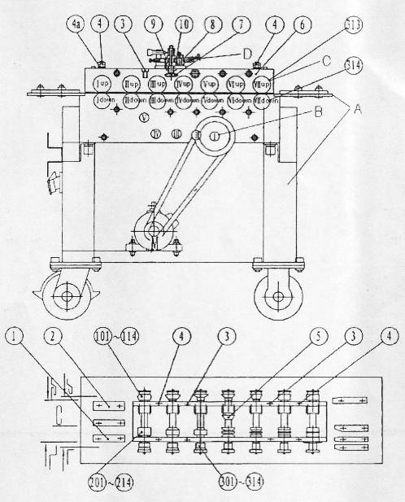

А) Станина и рабочий стол

Станина станка выполнена как сварная конструкция с помощью уголкового профиля и тонких стальных листов. Рабочий стол устанавливается на верхнюю часть станины. В зависимости от модели рабочий стол имеет 2-3 входных направляющих призмы и 2-3 выходных направляющих призмы. (1 и 2 на схеме 2).

В) Главные приводные детали.

Главные приводные детали станка для прокатки фальцевых швов типа Питтсбург очень похожи друг на друга на всех моделях. Единственное различие между ними является размер. Система привода состоит из открытой коробки передач, приводимой электродвигателем посредством ремня.

С) Формообразующие детали.

Привод формообразующих роликов (3) осуществляется ведущей шестерней первичного вала, вспомогательной шестерней (22) и передающей шестерней (24), соединенной с системой привода.

В зависимости от сложности предполагаемого профиля станки для закатки фальцевых швов типа Питтсбург обычно имеют 6-7 формовочных участков. (Каждый формовочный участок имеет верхний и нижний вал).

Станки выполняются с конфигурациями: левый/правый, левый/центр/правый и центр/правый.
Формовочные ролики 101/102-113/114 слева, 201/202-212/214 по центру, 301/302-313/314 справа. По мере прохождения материала через каждый формовочный участок формовочные ролики постепенно формируют требуемый профиль.

Станок для закатки фальцевых швов типа Питтсбург может иметь различные модификации для удовлетворения требований пользователей. на станке могут устанавливаться различные группы формовочных роликов для производства различных комбинаций профилей. Кроме того, имеется также устройство для изгиба, которое может устанавливаться на отдельные модели.

Пример: вариант LC12BR является станком LC12B с установленным устройством для изгиба.

D) Устройство для изгиба.

Устройство для изгиба станка для закатки фальцевых швов типа Питтсбург расположено в верхней части станка. С этим установленным устройством имеется возможность производить изгиб правого угла на внутренних и внешних закругленных листовых профилях, что необходимо для определенных трубных соединений. см. схему 1 Е=(1)+(6).

Модели LB10R, LC12BR и LC12DR являются станками с устройством для изгиба.

8. Система привода

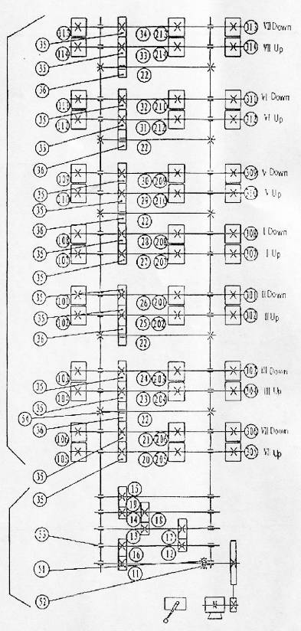

9. Регулировка зазора / профиля

- Зазор – для регулировки зазора между верхними и нижними профилировочными роликами первоначально следует отпустить четыре винта (4) на схеме 4, закрутив и ослабив винты (3) на схеме 4Вы сможете поднять и опустить верхний блок. Используя щуп, отрегулируйте зазор до толщины металла плюс 0,1-0,2 мм. После обеспечения параллельности блока и правильно выставленного зазора между верхними и нижними профилировочными роликами затяните вновь винты (4).

- Профиль – для регулировки профиля, произведенного на станках для закатки фальцевых швов типа Питтсбург первоначально следует ослабить винты крепления направляющих призм. передвиньте направляющую плиту до отмеченного положения и слегка затяните, если потребуются последующие регулировки. Подайте через нее материал. Когда материал достигнет последний формовочный участок отключите станок. Проверьте сформированный профиль. Если профиль сформировался удовлетворительно, но материал проходит не на одном уровне с направляющей плитой, следует ослабить направляющую плиту, установить ее на одном уровне с материалом и вновь затянуть винты.

Профили следующие:

Схема 4
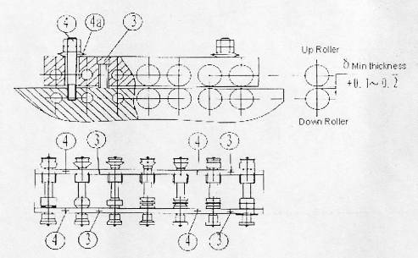

1 Верхний ролик
2 Минимальный зазор

3 Нижний ролик

1 – верхний ролик; 2 – минимальная толщина; 3 – нижний ролик.

10. Использование устройства для изгиба

А) Для использования устройства для изгиба первоначально следует согнуть правый угол на первых 15 мм заготовки (листовой профиль). Высота изгиба – "Н". Кромка, где производилась гибка называется (В). Для LC14RH "Н" – 10 мм. "Н"=8 мм может быть вариантом. Вставьте кромку (В) в направлении, показанном на схеме между роликами (8) и (9), затем затяните винт (40), вручную подайте материал через ориентированные обжимные ролики к роликам (8) и (9) для образования профиля.

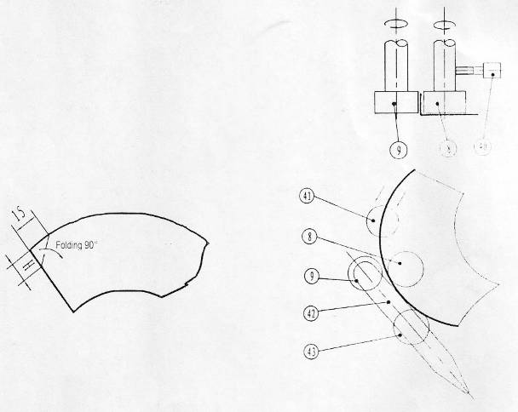

Отогнуть на 90^{о}

Схема 5 Схема 6

11. Система электрооборудования

- Система электрооборудования состоит из электродвигателя и распределительного щита с функциями CW/STOP/CCW (вперед/выключено/назад).

- Тип устанавливаемого электродвигателя зависит от технических условий заказчика. Электродвигатель может быть 220 В, 380 В или 415 В.

- перед соединением с главным источником питания убедитесь, что рабочее напряжение и характеристики частоты, указанные на заводской табличке электродвигателя, соответствуют местному источнику питания.

- Все электрические соединения должны проверяться на затяжку после транспортировки.

- После соединения с главным источником питания последовательность фаз 3-фазного тока следует измерить измерителем фазовой последовательности. при необходимости фазы можно поменять.

Перед переменой фаз главный источник питания должен быть отключен.

направление профилировочных роликов должно быть по часовой стрелке.

- Только квалифицированный персонал допускается для работы с системой электрооборудования станка.

7) Не допускается эксплуатировать станок без соответствующей защиты ушей.

12. Техническое обслуживание

Инструкции
а) Перед любой работой по техническому обслуживанию и/или регулировкой станок должен быть отключен от источника питания.
b) Работа по техническому обслуживанию и регулировки должны проводиться силами квалифицированного персонала, который прочитал и полностью понимает содержание данного руководства и ознакомлен с сопряженной опасностью.
Ежедневно | Еженедельно | Ежемесячно | Ежегодно
Почистите и слегка смажьте профилировочные ролики | Почистите станок куском ткани
Не допускайте присутствие отходов в рабочей зоне | Проверьте правильное количество смазки на движущихся деталях
 | Проверьте заданные значения станка, при необходимости отрегулируйте | Проверьте все винты и болты на затяжку
 | Проверьте на неисправность механические детали и детали системы электрооборудования | Почистите и удалите все посторонние вещества из станка
 | Проверьте клиновидный ремень на правильность натяжки (отрегулируйте при необходимости) | Смажьте все движущиеся детали
 |  | Смажьте все металлические детали без покрытия для предупреждения коррозии | Удалите всю смазку и нанесите высококачественную смазку
 |  | Произведите визуальный осмотр станка на наличие повреждений | Тщательно проверьте станок на наличие признаков повреждений

с) Ни при каких условиях не применяйте разбавитель краски на станке. Он может агрессивно воздействовать на краску поверхностей станка.

ВНИМАНИЕ!

выполнение вышеуказанных инструкций продлит срок службы станка и увеличит рабочую надежность, а также снизит вероятность неисправностей, вызванных несоответствующим и/или неправильным техническим обслуживанием.

Рекомендации по использованию станка в совокупности с другим оборудованием.
1 Вариант.
Станок LC-12R в составе мини цеха. Вид замка – «питсбург».
Производство квадратных воздуховодов.

Гильотина LC – 12R Листогиб F – 300

Подготовка Подготовка Сгибание Осадка
развертки кромок развертки фальца

2 Вариант.
Станок LC – 12R в составе автоматической линии.
Производство квадратных воздуховодов.

Автоматическая LC – 12 R F - 300
линия

Ребра жесткости Подготовка Осадка
Сгибание кромок фальца
Рубка

3 Вариант.
Станок LC – 12R при подготовке кромок типа «Лежачий фальц».
Производство квадратных воздуховодов.

Гильотина LC – 12R Осадка фальца

4 Вариант.
Производство круглых воздуховодов – модель LC – 12C.

Гильотина Вальцы LC – 12C Фальцеосадка
JBS – 1,5 × 1500
RAS - 2115

5 Вариант.
Использование LC – 12R, при изготовлении фасонных изделий для квадратных воздуховодов.

Раскрой LC – 12R Вальцы Сборка деталей
разверток F - 300
LC – 12R отбортовка

Технический паспорт.
Станок для прокатки фальцевых швов.

